中興國中【地理科】

9年級第1學期補行評量學習單 ___年___班___號 姓名：_______

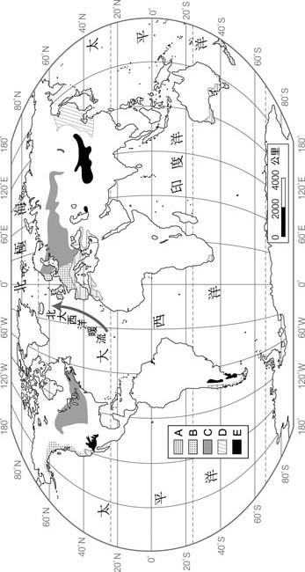

**Ａ**：溫帶　 　氣候，分布於緯度　　 　　大陸西岸

**Ｂ**：溫帶　　 　　氣候，分布於緯度　　 　　大陸西岸

**Ｃ**：溫帶　　 　　氣候，分布於中緯度大陸　　 　　～　　 　　岸

**Ｄ**：溫帶　　 　　氣候，分布於　 　 　　亞、　　 　　亞

**Ｅ**：溫帶　　 　　氣候